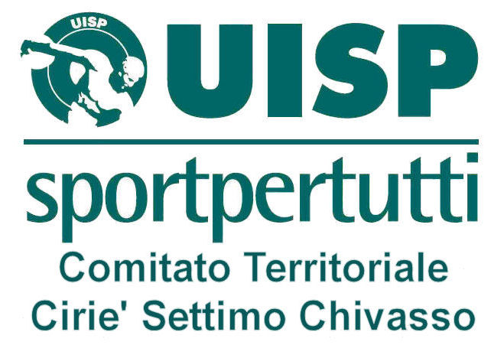
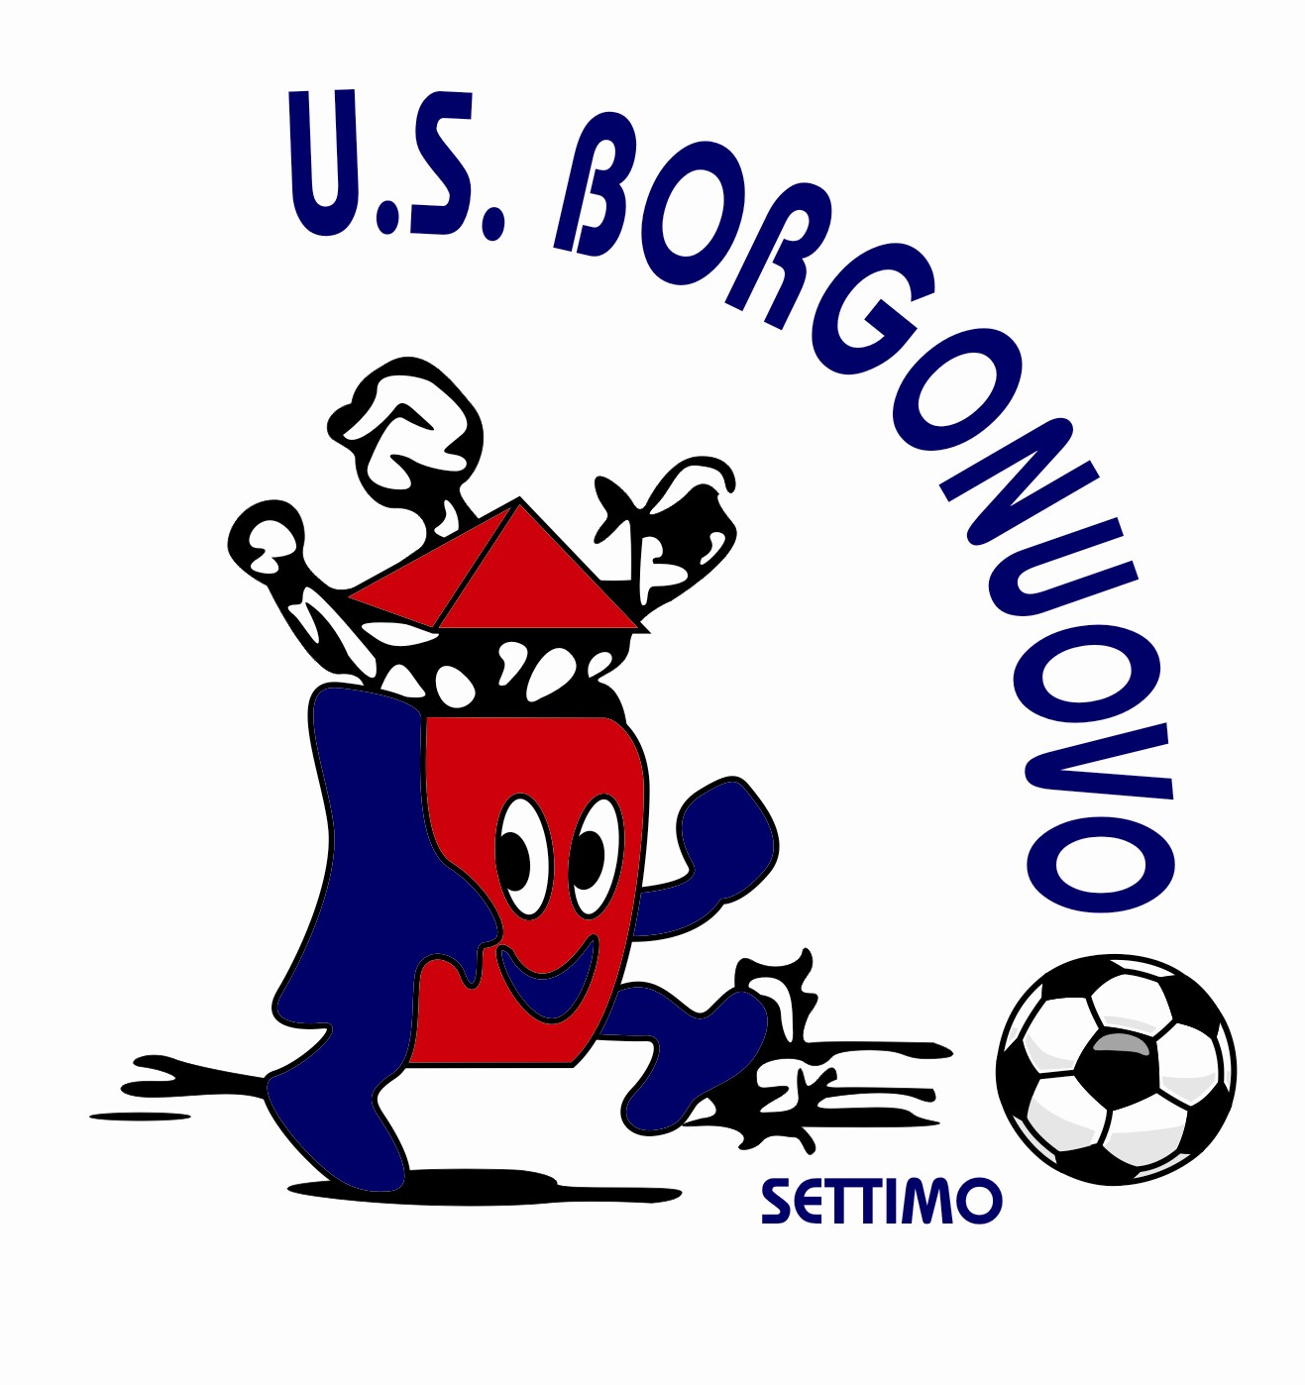
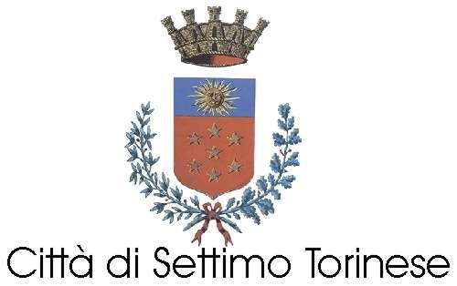

TORNEO CALCIO A 5

FEMMINILE

“FESTA della MAMMA”

Organizzato da:
U.S. BORGONUOVO

SABATO 9 e DOMENICA 10 MAGGIO 2009

Presso l’impianto sportivo “L.BOSIO” di Settimo T.Se (TO) in Via G.Ferraris n.37 Torneo di calcio a 5 femminile.

Sabato 9 maggio dalle ore 15.00 cat.pulcine/i. Tutte le società possono iscriversi con bambini nati il 98/99/2000, per le bambine dal 96 in giù.
Al termine delle gare (ore 17.30) le mamme del U.S.BORGONUOVO affronteranno le mamme delle squadre che si iscriveranno con gare esibizione. L’iscrizione è gratuita per le squadre dei pulcini e della mamme.
Omaggio floreale a tutte le partecipanti.

Domenica 10 maggio dalle ore 9.30 torneo femminile con gare di qualificazione , semifinali e finali, previste per le ore 18.00. Coppe per tutte le squadre.
La vincente del torneo parteciperà alle finali di Coppa Italia Futsal Femminile di Bergamo a maggio 2008.
Le gare saranno di un tempo da 20 minuti tra tutte le squadre fino alle ore 16.30. A seguire in base alla classifica si svolgeranno le semifinali e finali.
Iscrizione € 80.00

Per informazioni tel.333 2468717
ferrucciovalzano@tim.it
www.borgonuovocalcio5.it

